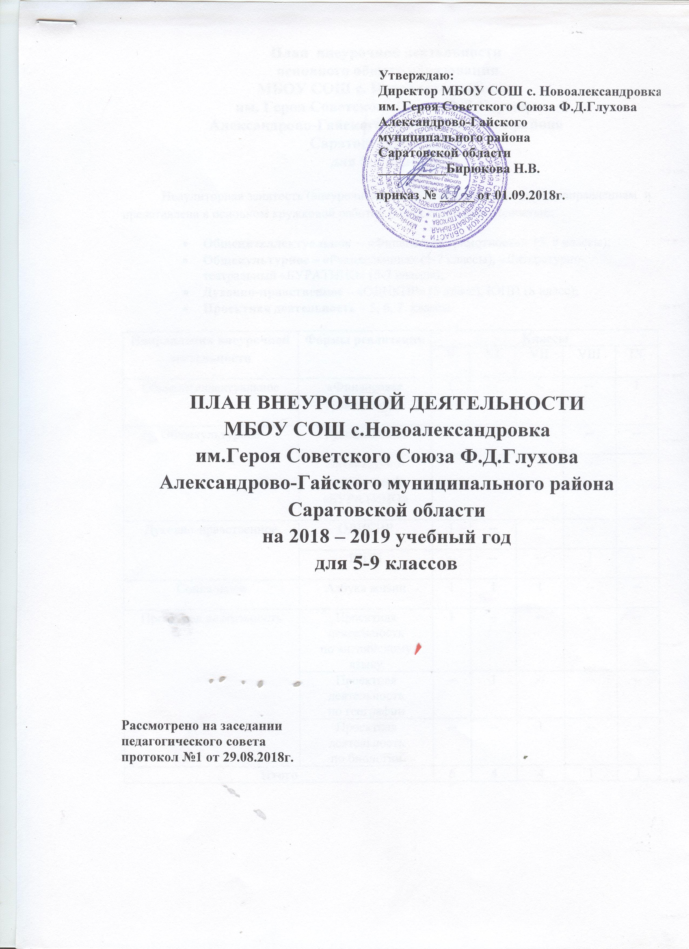
План внеурочной деятельности
основного общего образования
МБОУ СОШ с. Новоалександровка им. Героя Советского Союза Ф.Д.Глухова
Александрово-Гайского муниципального района Саратовской области
для 5-9 классов

Неаудиторная занятость (внеурочная деятельность) реализуется по направлениям и представлена в основном кружковой работой и проектной деятельностью:
- Общеинтеллектуальное – «Финансовая грамотность» (5, 9 классы);
- Общекультурное – «Рукодельница» (5-7 классы), «Литературно-театральный «БУРАТИНО» (5-7 классы);
- Духовно-нравственное – «ОДНКНР» (5 класс), ЮПП (8 класс);
- Проектная деятельность – 5, 6, 7 классы

Направления внеурочной деятельности | Формы реализации | Классы
Направления внеурочной деятельности | Формы реализации | V | VI | VII | VIII | IX
Общеинтеллектуальное | «Финансовая грамотность» | 1 | -- | -- | -- | 1
Общекультурное | Рукодельница | 1 |  |  | -- | --
Общекультурное | Литературно-театральный «БУРАТИНО» | 1 |  |  | -- | --
Духовно-нравственное | ОДНКНР | 1 | -- | -- | -- | --
Духовно-нравственное | ЮПП | -- | -- | -- | 1 | --
Социальное | Азбука жизни | 1 | 1 | 1 | -- | --
Проектная деятельность | Проектная деятельность по английскому языку | 1 | -- | -- | -- | --
Проектная деятельность | Проектная деятельность  по географии | -- | 1 | -- | -- | --
Проектная деятельность | Проектная деятельность  по биологии | -- | -- | 1 | -- | --
Итого |  | 6 | 4 | 4 | 1 | 1

